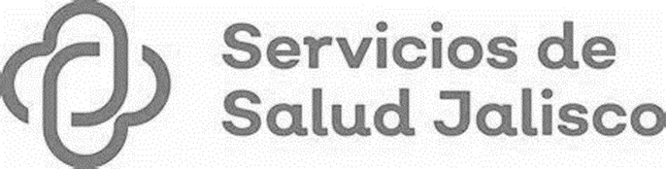

GOBIERNO DEL ESTADO DE JALISCO

ORGANISMO PÚBLICO DESCENTRALIZADO SERVICIOS DE SALUD JALISCO

LICITACIÓN PÚBLICA LOCAL
SECGSSJ-LSCC-019-2023
SIN CONCURRENCIA DEL COMITÉ SEGUNDA VUELTA
“SERVICIO DE MANTENIMIENTO CONSISTENTE EN LA ELECTRIFICACIÓN DEL CENTRO DE SALUD NUEVO DE JESÚS MARÍA DE LA REGIÓN SANITARIA III ALTOS SUR DEL O.P.D. SERVICIOS DE SALUD JALISCO”

Esta difusión tiene carácter informativo, para más información los licitantes deberán consultar el Sistema Electrónico de Compras Gubernamentales del Organismo Público Descentralizado Servicios de Salud Jalisco. Ubicado en el portal https://sifssj.jalisco.gob.mx/requisition/tree del Organismo Público Descentralizado Servicios de Salud Jalisco.

